

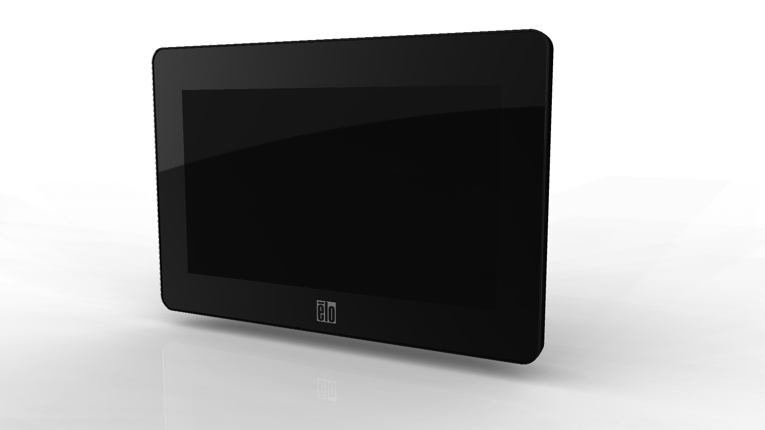

Guida dell’utente monitor tattile

Elo Touch Solutions 0700L
Copyright © 2015 ELO Touch Solutions. Tutti i diritti riservati.
Nessuna parte di questa pubblicazione può essere riprodotta, trasmessa, trascritta, resa disponibile alla consultazione in un sistema privato, o tradotta in qualche lingua o linguaggio macchina, in qualunque forma, o con qualunque mezzo, inclusi, tra gli altri, quelli elettronici, magnetici, ottici, chimici, manuali o altrimenti, senza previo permesso scritto di ELO Touch Solutions.

Disconoscimento di responsabilità
I dati di questo documento sono soggetti a modifica senza preavviso. ELO Touch Solutions e le società affiliate non rilasciano affermazioni né garanzie riguardo al contenuto e in particolare disconoscono eventuali garanzie implicite di commerciabilità o di adeguatezza a un particolare scopo. ELO Touch Solutions si riserva il diritto di rivedere questa pubblicazione e di apportare modifiche di tanto in tanto al suo contenuto, senza obblighi da parte di ELO Touch Solutions di notifica a terzi di tali revisioni o modifiche.

Riconoscimenti di marchi di fabbricazione
ELO Touch Solutions, sono marchi di fabbricazione del gruppo di ELO Touch Solutions. Windows è un marchio di fabbricazione del gruppo di aziende Microsoft. DisplayLink è un marchio registrato di DisplayLink (UK) Limited. Altri nomi di prodotti qui citati possono essere marchi di fabbricazione o marchi registrati delle rispettive aziende. ELO Touch Solutions non rivendica interesse in marchi di fabbricazione al di fuori del proprio.

Sommario

Capitolo 1 - Introduzione 4

Capitolo 2 – Installazione 5

Capitolo 3 – Montaggio 8

Capitolo 4 – Funzionamento 9

Capitolo 5 – Supporto tecnico 10

Capitolo 6 – Sicurezza & Manutenzione 11

Capitolo 7 – Informazioni normative 12

Capitolo 8 – Informazioni sulla garanzia 15
Capitolo 1 - Introduzione

Descrizione del prodotto
Il vostro nuovo monitor tattile combina le prestazioni affidabili della tecnologia tattile ELO Touch Solutions con gli ultimi ritrovati in tema di tecnologia tattile e design di LCD. Questa combinazione di caratteristiche crea un flusso naturale di dati tra utente e schermo tattile.

Questo monitor LCD incorpora un display a cristalli liquidi TFT (thin-film-transistor: transistor a film sottile) a matrice colore attiva da 24 bit dalle prestazioni display di alta qualità. La retroilluminazione LED riduce in modo significativo il consumo di corrente ed elimina il mercurio (se paragonato a pannelli retroilluminati a CCFL). Altre caratteristiche che migliorano le prestazioni di questo monitor tattile LCD sono le funzioni alimentazione/video/tattile in un solo cavo USB, un lettore di banda magnetica opzionale (MSR) e una webcam opzionale.

A causa del driver USB speciale richiesto a tale scopo, il monitor tattile non può essere utilizzato come monitor primario durante l’avvio. Deve essere utilizzato un monitor aggiuntivo per installare il driver USB.

Precauzioni
Attenersi a tutte le avvertenze, precauzioni e procedure di manutenzione prescritte in questo manuale per espandere la durata del monitor tattile e prevenire rischi di sicurezza per l’utente. Vedere il capitolo Sicurezza & Manutenzione per ulteriori informazioni.

Questo manuale contiene informazioni importanti per la corretta impostazione e manutenzione dell’unità. Prima di impostare e accendere il nuovo monitor tattile, leggere il manuale con attenzione, in particolare i capitoli Installazione, Montaggio e Funzionamento.

Capitolo 2 –Installazione

Apertura dell’imballaggio
Aprire la scatola e verificare la presenza delle seguenti parti:
- Monitor tattile con pellicola protettiva per lo schermo
- CD ELO Touchtools & CD dei manuali utente
- Guida installazione rapida
- Cavo Y USB (“cavo dati”: potenza e segnale USB, “cavo aux potenza”: potenza aggiuntivo)
- 4 viti M4 x 8 mm

Requisiti hardware minimi del computer
- CPU Dual Core da 2,0 GHz
- 512 MB di RAM. Maggiore se altre applicazioni devono girare contemporaneamente.
- 2 porte USB 2.0
- 30 MB di spazio libero su disco
- Lettore CD-ROM o accesso alla rete per scaricare software

Pannello connettori & interfacce

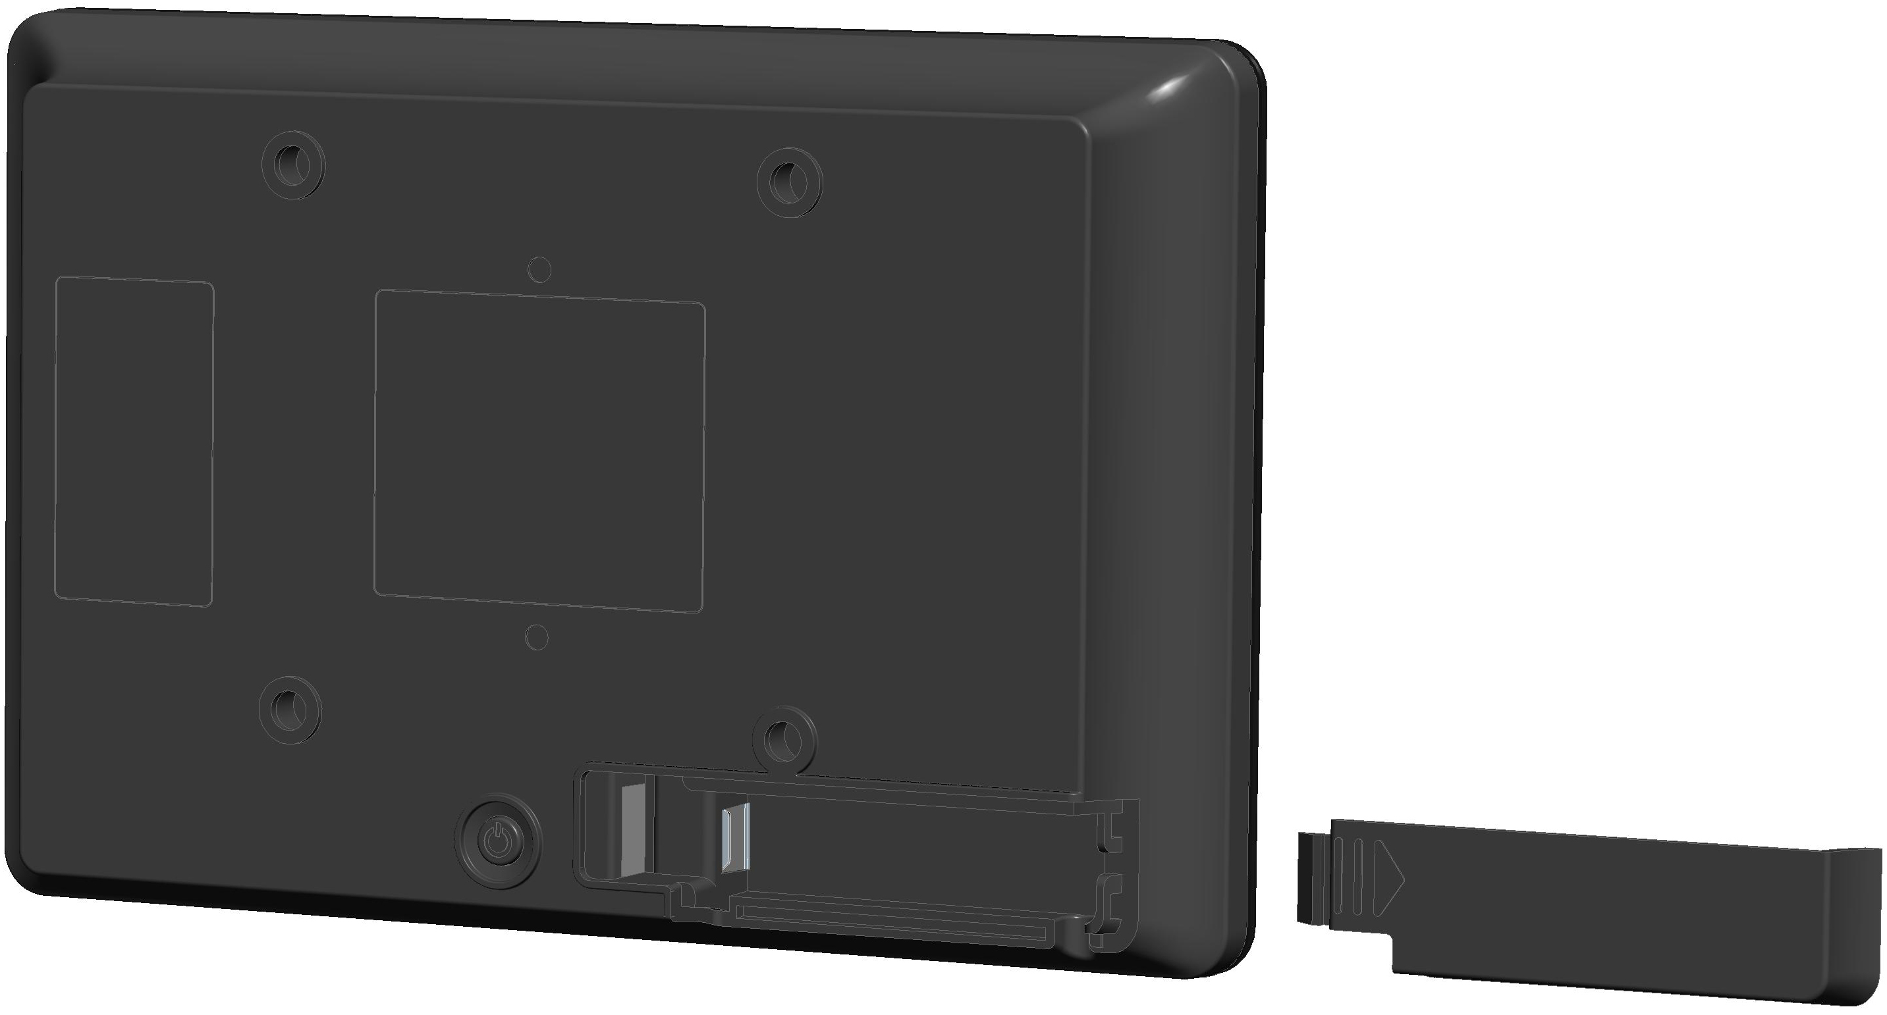
Mini-USB
.

Collegamenti monitor tattile
1. Inserire la mini-presa B del cavo Y USB in dotazione nella porta mini-USB del monitor e collegare il connettore “del cavo dati” del cavo Y USB in dotazione in una delle porte USB del computer.
NOTA: Alcuni computer potrebbero non essere in grado di fornire energia sufficiente al monitor da una porta USB. Se così fosse, collegare il connettore USB del “cavo aux potenza” sull’estremità Y del cavo ad un’altra porta USB del computer.

2. Il monitor tattile viene spedito acceso (ON): il video dovrebbe comparire sul monitor nel momento in cui il driver DisplayLink™ è installato sul computer.

Installazione dei driver software DisplayLink
La tecnologia DisplayLink abilita video via USB. Consente al monitor di utilizzare un solo cavo USB per alimentazione, video e funzionalità tattile.

NOTA: Questo monitor non può funzionare come monitor primario durante l’avvio. Deve essere utilizzato un monitor aggiuntivo per installare il driver DisplayLink.

I driver per i sistemi operativi Windows 7, XP 32 bit (SP2, SP3), Vista 32 bit (SP1) e Vista 64 bit (SP1) sono in dotazione al monitor tattile su CD.

Il manuale dettagliato dei driver si trova nella cartella Monitor USB nel CD ELO TouchTools.

Installazione dei driver tecnologia Touch

Perché il monitor tattile possa funzionare con il computer occorre installare software.

I driver per i sistemi operativi Windows 7, XP, Vista, WePOS e 32-bit Server 2003 e 2008 sono in dotazione al monitor tattile su CD.

Visitate il sito web www.elotouch.com per:
- Le versioni più aggiornate dei driver
- Informazioni aggiuntive sui driver
- Guide dettagliate per l’installazione dei driver
- Driver per altri sistemi operativi.

Capitolo 3 – Montaggio

Montaggio posteriore VESA
Sul retro del monitor è disponibile uno schema di montaggio a quattro fori 75 x 75 mm per viti M4. La soluzione VESA conforme a FDMI riporta la codifica: VESA MIS-B, 75, C

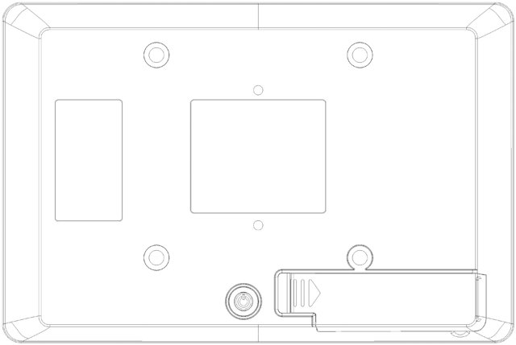
75mm
75mm

Capitolo 4 – Funzionamento

Accensione
Per accendere e spegnere il monitor tattile, premere una volta il pulsante di accensione sul retro del monitor tattile.

Il sistema consuma una bassa quantità di energia quando è in modalità SLEEP e OFF. Per specifiche dettagliate del consumo, vedere le specifiche tecniche sul sito web http://www.elotouch.com

Toccare lo schermo fa uscire il PC ospite collegato dalla modalità SLEEP (così come muovere il mouse o premere un tasto della tastiera).

Video
Le opzioni del monitor possono essere visualizzate premendo l’icona a forma di monitor sulla barra di sistema.

In modalità Extend [estendi] (predefinita), il monitor tattile 0700L si comporta come un’estensione del desktop del monitor primario. Le risoluzioni del monitor tattile 0700L e del monitor primario sono mantenute.

In modalità Mirror [specchio], ad entrambi i monitor sono inviati gli stessi dati di risoluzione video, profondità colore e frequenza di refresh. La risoluzione video inviata dipende dalla risoluzione nativa del monitor primario. Per i monitor primari con risoluzione nativa superiore a 800 x 480 (la maggior parte dei casi), la scheda grafica primaria selezionerà automaticamente, tra le risoluzioni supportate, la risoluzione più alta che consente al monitor tattile 0700L di visualizzare il desktop completo. Per i monitor primari con risoluzione nativa inferiore a 800 x 480, il desktop utilizzerà il formato letter-box sul monitor tattile 0700L, per mantenere un formato video (aspect ratio) analogo.

Informazioni dettagliate sulle opzioni di visualizzazione si possono trovare nel manuale driver nella cartella “USB Monitor” [monitor USB] sul CD ELO TouchTools.

Capitolo 5 – Supporto tecnico

In caso di problemi con lo schermo tattile si rinvia alla tabella seguente. Se il problema persiste, rivolgersi al rappresentante di zona o al centro assistenza ELO Touch Solutions.

Soluzioni a problemi comuni

Problema | Suggerimenti
Il monitor tattile non risponde quando si accende il sistema. | Controllare che il cavo USB sia collegato correttamente al monitor e al computer.  Scollegare e ricollegare il cavo USB.
Lo schermo è nero. | Il monitor o il modulo computer potrebbero essere in modalità SLEEP. Premere un tasto qualsiasi/ spostare il mouse/ toccare lo schermo tattile per vedere se l’immagine ricompare.  Se nessuno dei suggerimenti funziona, riavviare il PC.
Il tatto non è rilevato. | Verificare che sul PC siano installati i driver ELO più aggiornati. Eseguire la procedura di calibrazione disponibile con i driver ELO più aggiornati.

Assistenza tecnica
Visitare il sito web www.elotouch.com/products per le specifiche tecniche di questo dispositivo.
Visitare il sito web www.elotouch.com/go/websupport per la guida on line.
Visitare il sito web www.elotouch.com/go/contactsupport per supporto tecnico.
Vedere l’ultima pagina del presente manuale per i numeri telefonici dell’assistenza tecnica in tutto il mondo.

Capitolo 6 - Sicurezza & Manutenzione
Sicurezza
Per ridurre il rischio di scosse, seguire tutte le avvertenze di sicurezza ed evitare di aprire la cassa del monitor. Non contiene componenti riparabili dall’utente.

Le fessure situate sui lati e sulla sommità della cassa dello schermo tattile servono per l’aerazione. Non ostruire o inserire corpi estranei nelle fessure di aerazione.

Controllare che l’installazione sia attrezzata per il mantenimento delle condizioni ambientali specifiche indicate al capitolo Specifiche tecniche.

Cura e maneggiamento
I seguenti spunti servono a favorire un funzionamento ottimale dello schermo tattile:
- Staccare il cavo di alimentazione CA prima della pulizia.
- Per la pulizia dell’alloggiamento del display impiegare un panno appena imbevuto con un detergente delicato.
- È importante che l’unità rimanga asciutta. Evitare di versare liquidi sopra o dentro l’unità. Se vi penetrano liquidi, chiedere l'intervento di un tecnico qualificato prima di riaccendere.
- Evitare di strofinare lo schermo con panni o spugne che possono scalfire la superficie.
- Per pulire lo schermo tattile, usare detergenti per vetri applicati con panno o spugna puliti. Evitare di applicare il detergente direttamente sullo schermo. Non usare alcol (metilico, etilico o isopropilico), diluente, benzene o altri detergenti abrasivi.
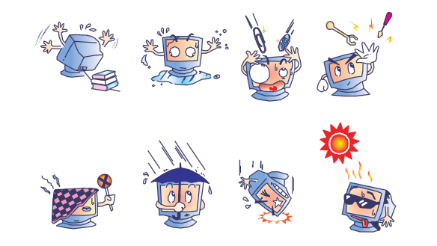

Direttiva WEEE (Waste Electrical and Electronic Equipment: apparecchiature elettriche ed elettroniche di scarto)
 | Questo prodotto non deve essere smaltito insieme ai rifiuti domestici. Deve essere conferito in una struttura attrezzata a fini di recupero e riciclo.

Capitolo 7 – Informazioni normative
I. Informazioni sulla sicurezza elettrica:
È obbligatoria l’osservanza dei requisiti di tensione, frequenza e corrente indicati sull’etichetta del fabbricante. L’allacciamento a una sorgente di potenza diversa da quella qui specificata è plausibile causa di malfunzionamento, danno all’apparecchiatura o rischio d’incendio se vengono ignorati i limiti.
All’interno dell’apparecchio non ci sono parti su cui possa intervenire l'utente. Vi sono tensioni pericolose generate da questa apparecchiatura che possono causare lesioni. Gli interventi devono essere prestati solo da un tecnico qualificato dell’assistenza esterna.
Per quesiti sull'installazione, prima di collegare l'apparecchiatura alla potenza di rete, rivolgersi a un elettricista qualificato o al fabbricante.

II. Dati sulle emissioni e sull’immunità:
Avviso per gli utenti negli Stati Uniti: questa apparecchiatura è stata collaudata e riscontrata conforme ai limiti di un dispositivo digitale di classe B, secondo il regolamento FCC, parte 15. Questi limiti sono studiati per fornire un ragionevole grado di protezione contro le interferenze nocive in un’installazione residenziale. Questo strumento genera, utilizza e talora irradia energia di frequenza radio e se non installato e utilizzato in conformità alle istruzioni, può causare interferenze dannose alle comunicazioni radio.
Avviso per gli utenti in Canada. Questa apparecchiatura osserva i limiti di classe B per le emissioni di rumore radioelettrico da un apparecchio digitale come stabilito dalla normativa sulle interferenze radio dell’industria in Canada.
Avviso per gli utenti nell’Unione europea: utilizzare solo i cavi elettrici forniti e il cablaggio di collegamento di corredo all'apparecchio. Sostituire i fili e cavi forniti può compromettere la sicurezza elettrica o la certificazione della marcatura CE per emissioni o immunità come richiesto dai seguenti standard:
Questa ITE (Information Technology Equipment: apparecchiatura IT) deve avere la marcatura CE sull’etichetta del fabbricante, che indica che l'apparecchiatura è stata collaudata secondo le seguenti direttive e standard: questa apparecchiatura è stata collaudata per riscontrarne il rispetto dei requisiti per la marcatura CE come richiesto dalla direttiva di compatibilità elettromagnetica 89/336/CEE indicata nello standard europeo EN 55022 di classe B e dalla direttiva sulle basse tensioni 73/23/CEE indicata nello standard europeo EN60950:
Informazioni generali per tutti gli utenti: questa apparecchiatura genera, utilizza e può irradiare energia di radiofrequenza. Se non installata e utilizzata secondo questo manuale, l’apparecchiatura può causare interferenze con le comunicazioni radiotelevisive. Non vi è garanzia, tuttavia, che in una data installazione non si verifichi un'interferenza imputabile a fattori specifici del luogo.
1) In osservanza dei requisiti sulle emissioni e di immunità, l'utente deve attenersi alle seguenti misure:
a) Utilizzare solo i cavi I/O forniti per collegare questo apparecchio digitale a un computer.
b) Per garantire l’osservanza utilizzare solo il cavo elettrico omologato fornito dal fabbricante.
c) L'utente è avvertito del fatto che modifiche di qualunque tipo all'apparecchiatura non approvate esplicitamente dal soggetto responsabile della conformità possono annullarne il permesso di utilizzo.
2) Se si riscontrano interferenze alle trasmissioni radiotelevisive o qualunque altro apparecchio:
a) Individuare la fonte del disturbo spegnendo e riaccendendo l’apparecchio.
Se dalla prova dovesse risultare che l'interferenza è causata da questo apparecchio, provare a correggerla con una o più delle seguenti misure:
i) Allontanare il dispositivo digitale dal ricevitore interessato.
ii) Riposizionare (voltare) il dispositivo digitale rispetto al ricevitore interessato.
iii) Ri-orientare l’antenna del ricevitore interessato.
iv) Innestare la spina del dispositivo digitale in un’altra presa CA differente in modo che i due apparecchi si trovino su diverse diramazioni di circuito.
v) Scollegare e rimuovere tutti i cavi I/O non utilizzati dal dispositivo digitale. (I cavi I/O senza terminazioni sono una sorgente potenziale di alti livelli di emissioni RF).
vi) Innestare la spina del dispositivo digitale solo in una presa dotata di massa a terra. Evitare le spine adattatrici CA. (Eliminare o tagliare la massa a terra del cavo di potenza può accrescere i livelli di emissione RF e anche presentare pericolo di scariche letali per l’utente).
Se occorre altro aiuto, rivolgersi al rivenditore, al fabbricante, o a un tecnico radiotelevisivo esperto.

III. Certificazioni di agenzia
Per queste monitor sono stati rilasciati o dichiarati i seguenti marchi e certificazioni:
Australia C-Tick
Canada CUL, IC
Europa CE
Giappone VCCI
Messico NOM CoC
Stati Uniti FCC, UL

IV. Cina RoHS
In accordo con le normative cinesi (Gestione del controllo dell’inquinamento causato da prodotti informatici elettronici), la sezione sottostante elenca nome e quantità di materiali tossici e/o pericolosi che il prodotto può contenere.
Nome componente | Sostanze ed elementi tossici o pericolosi
Nome componente | Piombo(Pb) | Mercurio(Hg) | Cadmio(Cd) | Cromo esavalente (Cr6+) | Polibromo-  Bifenili  (PBB) | Polibromo-  difenileteri  (PBDE)
Componenti plastici | O | O | O | O | O | O
Componenti in metallo | X | O | O | O | O | O
Cavo e conduttori | X | O | O | O | O | O
Pannello LCD | X | O | O | O | O | O
Pannello schermo tattile | X | O | O | O | O | O
PCBA | X | O | O | O | O | O
Software (CD, ecc.) | O | O | O | O | O | O
O: indica che la sostanza tossica o pericolosa contenuta in tutti i materiali omogenei per questo componente è sotto il requisito limite in SJ/T11363-2006.
X: indica che la sostanza tossica o pericolosa contenuta in almeno uno dei materiali omogenei utilizzati per questo componente è al di sopra del requisito limite in SJ/T11363-2006. Per gli articoli segnati con X, sono state effettuate esenzioni secondo quanto stabilito da EU RoHS.

Spiegazione delle marcature
(1). In conformità ai requisiti di SJ/T11364-2006, i prodotti informatici elettronici sono marcati con i seguenti loghi per il controllo dell’ambiente. Il periodo di utilizzo senza danni per l’ambiente per questo prodotto è 10 anni. Il prodotto non presenta perdite e non muta nelle condizioni di funzionamento normali elencate qui di seguito, quindi l’uso di questo prodotto informatico elettronico non avrà come conseguenza inquinamento ambientale grave, lesioni personali o danni a cose.
Temperatura operativa: 0°C ~ 40°C / Umidità:20% ~ 80% (senza condensa).
Temperatura di immagazzinaggio: -20°C ~ 60°C / Umidità:10% ~ 90% (senza condensa).

(2). Si incoraggia e si consiglia che tale prodotto sia riciclato e riutilizzato secondo le leggi locali. Il prodotto non deve essere gettato in un luogo generico.


V. Specifiche del monitor
Valori elettrici nominali:

Ingresso: 5 V CC, 1 A
Condizioni di funzionamento:
Temperatura: 0°C ~ 40°C
Umidità: 20% ~ 80% (senza condensa)
Altitudine: da 0 a 3.658 m
Condizioni di immagazzinaggio:
Temperatura: -20°C ~ 60°C
Umidità: 10% ~ 90% (senza condensa)
Altitudine: da 0 a 12.192 m

Capitolo 8 – Informazioni sulla garanzia

Eccetto quanto diversamente esposto qui o in un riconoscimento di ordine consegnato all'acquirente, il venditore gli garantisce che il prodotto sia esente da difetti di materiali e di lavorazione. La garanzia per i monitor tattili, il modulo computer e i componenti dell’apparecchio è 3 (tre) anni.

Il venditore non offre garanzie riguardo alla durata dei componenti del modello. I fornitori del rivenditore hanno facoltà di apportare occasionali modifiche ai componenti forniti come apparecchi o come parti.

L’acquirente deve notificare al venditore per iscritto e tempestivamente (e comunque entro e non oltre trenta (30) giorni dalla scoperta) la mancata conformità dell'apparecchio alla garanzia sopra esposta; in tale avviso deve descrivere in dettaglio ragionevole dal punto di vista commerciale i sintomi abbinati a tale mancanza; e deve offrire al venditore l’opportunità di ispezionare gli apparecchi installati, nella misura del possibile. L’avviso deve essere ricevuto dal venditore durante il periodo di garanzia per tale prodotto, salvo diversa richiesta scritta del venditore. Entro trenta (30) giorni dall'invio di tale avviso l'acquirente deve confezionare l'apparecchio riscontrato difettoso nell'imballaggio originale o in uno equivalente funzionale e spedirlo al venditore a spese e rischio propri.

Entro un tempo ragionevole dal ricevimento dell’apparecchio apparentemente difettoso e dalla verifica da parte del venditore che l’apparecchio non è conforme alla garanzia indicata sopra, il venditore deve correggere tale carenza, a scelta propria, (i) modificando e riparando l'apparecchio o (ii) sostituendolo. Detta modifica, riparazione, o sostituzione nonché spedizione di ritorno dell’apparecchio all’acquirente con un minimo di assicurazione, deve essere a carico del venditore. L'acquirente sopporterà il rischio di perdita o danno durante il trasporto e avrà facoltà di assicurarlo. L’acquirente rimborserà il venditore per i costi di trasporto da questo sostenuti per la restituzione di un apparecchio che non ha trovato difettoso. La modifica o riparazione degli apparecchi possono, a scelta del venditore, avere luogo allo stabilimento del venditore o presso l'acquirente. Se il venditore non è in grado di modificare, riparare, o sostituire l'apparecchio e renderlo conforme alla garanzia sopra esposta, il venditore, a propria scelta, deve rimborsare l'acquirente o accreditare sul suo conto il prezzo di acquisto dell'apparecchio, decurtato di un deprezzamento calcolato su base proporzionale, per la durata della garanzia dichiarata dal venditore.

Questi rimedi costituiranno gli unici possibili per l’acquirente in caso di violazione della garanzia. Eccetto il caso della garanzia esplicita sopra esposto, il venditore non rilascia altre garanzie, esplicite o implicite, a termini di legge o altrimenti, a copertura degli apparecchi, della loro adeguatezza a un determinato scopo, della loro qualità, della loro commerciabilità e non violazione di diritti altrui o altro. Nessun dipendente o venditore o altri è autorizzato a rilasciare altre garanzie per i beni oltre a quella qui esposta. La responsabilità del venditore sotto la garanzia è limitata al rimborso del prezzo di acquisto dell’apparecchio. In nessun caso il venditore sarà responsabile per il costo di procacciamento o installazione di beni sostitutivi sostenuto dall’acquirente, per alcun danno speciale, consequenziale, indiretto o incidentale.

L’acquirente si assume il rischio e accetta di risarcire il venditore ed esentarlo da ogni responsabilità relativa a (i) la valutazione dell'adeguatezza all'uso degli apparecchi e di progetti o disegni previsto dall'acquirente e (ii) determinare la conformità alle leggi, normative, codici e standard vigenti dell'uso degli apparecchi fatto dall'acquirente. L’acquirente detiene e accetta la piena responsabilità di ogni garanzia e di altre pretese relative ai prodotti da lui acquistati o da essi scaturenti, inclusivi prodotti o componenti fabbricati o procurati dal venditore. L'acquirente è il solo responsabile di tutte le affermazioni e garanzie riguardo agli apparecchi da lui fatte o autorizzate. L’acquirente risarcirà il venditore e lo esenterà da ogni responsabilità, pretesa, perdita, costo, o spesa (comprese ragionevoli spese legali) imputabili agli apparecchi dell’acquirente o alle dichiarazioni o garanzie su di loro.

Visitate il nostro sito web!

www.elotouch.com

Tenetevi al corrente su...
- Informazioni sui prodotti
- Specifiche
- Notizie su fatti imminenti
- Comunicati stampa
- Driver
- Newsletter sugli schermi tattili

Come contattare ELO
Per saperne di più sull’ampia gamma di soluzioni tattili di ELO, visitare il sito www.elotouch.com o chiamare l’ufficio della propria zona:

  Nord America | Tel. 800-ELO-TOUCH | Europa | Asia - Pacifico | America Latina
  Elo Touch Solutions | Tel. +1-408-597-8000 | Tel. +32(0)(16)704 500 | Tel. +86 (21) 3329 1385 | Tel. +1 786-923-0251
  1033 McCarthy Blvd | Fax +1-408-597-8050 | Fax +32(0)(16)704 549 | Fax +86 (21) 3329 1400 | Fax +1 305-931-0124
  Milpitas, CA 95035 | customerservice@elotouch.com | elosales@elotouch.com | www.elotouch.com.cn | www.elotouch.com.ar
  Nord America | Tel. 800-ELO-TOUCH | Europa | Asia - Pacifico | America Latina
  Elo Touch Solutions | Tel. +1-408-597-8000 | Tel. +32(0)(16)704 500 | Tel. +86 (21) 3329 1385 | Tel. +1 786-923-0251
  1033 McCarthy Blvd | Fax +1-408-597-8050 | Fax +32(0)(16)704 549 | Fax +86 (21) 3329 1400 | Fax +1 305-931-0124
  Milpitas, CA 95035 | customerservice@elotouch.com | elosales@elotouch.com | www.elotouch.com.cn | www.elotouch.com.ar
  Nord America | Tel. 800-ELO-TOUCH | Europa | Asia - Pacifico | America Latina
  Elo Touch Solutions | Tel. +1-408-597-8000 | Tel. +32(0)(16)704 500 | Tel. +86 (21) 3329 1385 | Tel. +1 786-923-0251
  1033 McCarthy Blvd | Fax +1-408-597-8050 | Fax +32(0)(16)704 549 | Fax +86 (21) 3329 1400 | Fax +1 305-931-0124
  Milpitas, CA 95035 | customerservice@elotouch.com | elosales@elotouch.com | www.elotouch.com.cn | www.elotouch.com.ar
  Nord America | Tel. 800-ELO-TOUCH | Europa | Asia - Pacifico | America Latina
  Elo Touch Solutions | Tel. +1-408-597-8000 | Tel. +32(0)(16)704 500 | Tel. +86 (21) 3329 1385 | Tel. +1 786-923-0251
  1033 McCarthy Blvd | Fax +1-408-597-8050 | Fax +32(0)(16)704 549 | Fax +86 (21) 3329 1400 | Fax +1 305-931-0124
  Milpitas, CA 95035 | customerservice@elotouch.com | elosales@elotouch.com | www.elotouch.com.cn | www.elotouch.com.ar

©2015 ELO Touch Solutions. Tutti i diritti riservati.

